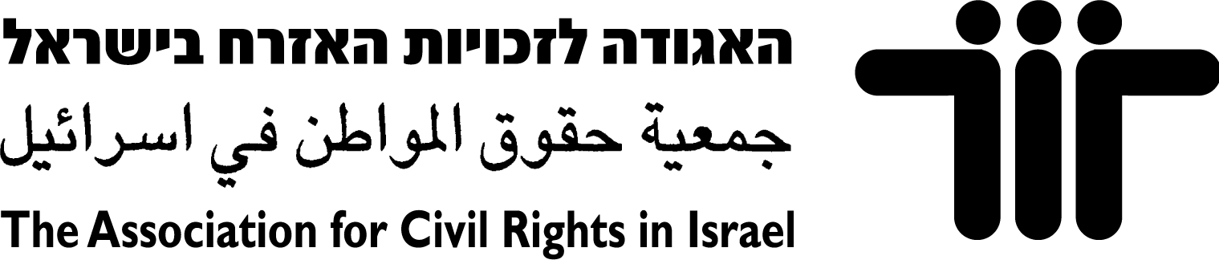


19 בנובמבר, 2009
לכבוד לכבוד
מר שמעון גפסו מר מנחם מזוז
ראש עיריית נצרת עילית היועץ המשפטי לממשלה
רח' הגלבוע 16 רח' סלאח א-דין 29
נצרת עילית ירושלים

ובפקס: 04-6568877 ובפקס: 04-6467001

שלום רב,
הנדון: בקשה ליישום פסק הדין בבג"צ 4112/99 בנושא הוספת כיתוב בשפה הערבית לשילוט בתחום עיריית נצרת עילית
הריני פונה אליך בעניין יישום פסק הדין שבנדון, כדלקמן:
- מפניות שקיבלנו בחודש האחרון עולה כי מרבית השלטים, חדשים כישנים, בתחום שיפוטה של עיריית נצרת עילית נעשה עם כיתוב באותיות בשפה העברית והלטינית בלבד, תוך השמטת השפה הערבית מהשילוט לרבות שלטי הרחובות, שלטי המוסדות הציבוריים ושלטי התעבורה למיניהם.
- מחדלה של עיריית נצרת עילית מתבטא בשלטי השמות של הרחובות בעיר נצרת עילית, כדוגמת הרחובות "אגוז", "אלמוכתאר מהנא" ו"סחלב" בשכונת הכרמים המאוכלסת ברובה המוחלט בתושבים ערבים. כך גם לגבי שאר שלטי שמות הרחובות ברחבי העיר נצרת עילית,, כגון – הרחובות "דפנה", "נטופה", "איריס", "מג'ידו", "קישון", "טבור" ועוד. כך גם לגבי שלטי המוסדות הציבוריים ושלטי התעבורה.
- השמטת הכיתוב בשפה הערבית מהשילוט העירוני בתחומה של עיריית נצרת עילית מבזה את פסק דינו של ביהמ"ש בבג"צ 4112/99 עדאלה נ' עיריית תל-אביב יפו, פ"ד נו(5) 393 (2002) (להלן: פסק הדין) שקבע כי המצב שהיה קיים דאז כאשר השילוט בעיר נצרת עילית היה נעדר כיתוב בשפה הערבית, הינו מצב בלתי חוקי וכי יש לתקנו. לפיכך חייב בית המשפט את המשיבות ובינן עיריית נצרת עילית להוסיף כיתוב בשפה הערבית, לצד הכיתוב העברי, לכל השילוט העירוני – ראו לעניין זה פסקאות 26-27 לפסק הדין.
- למותר לציין, כי בג"צ קבע בפסק דינו כי אי הוספת כיתוב בשפה הערבית על השלטים העירוניים מהווה פגיעה בזכותו של המיעוט הערבי בישראל לשפה, לכבוד ולשוויון. וברוח זה אף עמד הנשיא ברק על הייחודיות של השפה הערבית בישראל, עמ' 419-418 לפסק הדין:
"על רקע זה עשויה להתעורר השאלה הזו: מה מייחד את השפה הערבית, ומדוע דינה שונה מדינן של שפות אחרות – נוסף על העברית – אשר הישראלים דוברים אותה? האם אין נובע מגישתנו כי עתה יוכלו לבוא תושבים של ערים שונות, ובהם קבוצות מיעוט של דוברי שפות שונות, בדרישה כי השילוט בעירם יהיה גם בשפתם זו? תשובתי היא בשלילה, שכן לא הרי כל אותן שפות כהרי השפה הערבית. הייחוד של השפה הערבית הוא כפול: ראשית, הערבית היא שפתו של המיעוט הגדול ביותר בישראל, החי בישראל מימים ימימה. זוהי שפה הקשורה למאפיינים תרבותיים, היסטוריים ודתיים של קבוצת המיעוט הערבית בישראל. זוהי שפתם של אזרחים אשר חרף הסכסוך הערבי-ישראלי מבקשים לחיות בישראל כאזרחים נאמנים ושווי זכויות תוך כיבוד לשונם ותרבותם."
- ביהמ"ש קבע לא אחת כי הוא רואה ביתר חומרה התחמקותה של הרשות המנהלית מפני יישום החלטות שיפוטיות. זילות פסק הדין ואי יישומו יעמיד את העירייה בפני סכנה שמה ביהמ"ש יטיל עליה סנקציה בתוקף סמכותו לעשות זאת לפי סעיף 6(1) לפקודת בזיון בית משפט. ראו לעניין זה: בג"צ 8414/05 אחמד עיסא עבדאללה יאסין, ראש המועצה הכפרית בלעין נ' ממשלת ישראל, (לא פורסם, ניתן ביום 15.12.08); בג"צ 1748/06 ראש עיריית דאהריה נ' מפקד כוחות צה"ל בגדה המערבית, (לא פורסם, ניתן ביום 24.7.07).
- לאור האמור לעיל, ובמידה לא יוסף כיתוב בשפה הערבית לכלל שלטי הרחובות בעיר נצרת עילית, לא יהססו העותרים בבג"צ 4112/99 מלפנות לביהמ"ש לפי פקודת ביזיון בית המשפט לקבלת הסעד שזכו בו לפני כשבע שנים.
לטיפולכם המהיר והענייני, אודה.

בכבוד רב,
חנין נעאמנה, עורכת-דין עאוני בנא, עורך-דין

